KAJIAN EKSEGESIS MATIUS 6:5-6 TENTANG HAKIKAT
BERDOA DAN IMPLEMENTASINYA BAGI GEREJA
TORAJA MAMASA JEMAAT SION BALABATU KLASIS
TANDUKKALUA’


PERPUSTAKAAN
!N5^{r}JUT AG4M.A KRSS'EN NEGERI
IAKN TORAJA
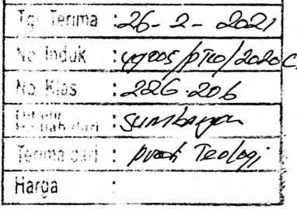
Diajukan Kepada Institut Agama Kristen Negeri Toraja
Untuk Memenuhi Salah Satu Persyaratan Utama dalam
Mencapai Gelar Sarjana Teologi
Oleh:
Citra Dewi Septin
2020164484
PROGRAM STUDI TEOLOGI KRISTEN
INSTITUT AGAMA KRISTEN NEGERI (IAKN) TORAJA
2020

HALAMAN PERSETUJUAN
Judul Skripsi
:Kajian Eksegesis Matius 6:5-6 Tentang Hakikat Berdoa
dan Implementasinya bagi Gereja Toraja Mamasa Jemaat
Sion Balabatu Klasis Tandukkalua’
Di susun oleh
Nama
: CITRA DEWI SEPT1N
Nirm
: 2020164484
Jurusan
: Teologi Kristen
Setelah dikonsultasikan, dikoreksi, diperbaiki sesuai dengan saran dan
masukan dosen pembimbing, maka skripsi ini dinyatakan memenuhi syarat dan layak
untuk dipertanggungjawabkan dalam ujian skripsi di Institut Agama Kristen Negeri
(IAKN) Toraja.
Mengkendek, 04 Agustus 2020
Pembimbing I
Yanni Paembonan, M.P.K
Nip. 198707202019032018
Pembi
ing II

Dr. I Made Suardana, M.Th
Nip. 1975121220080101014

Judul Skripsi | : Kajian Eksegesis Matius 6:5-6 Tentang Hakikat Berdoa dan  Implementasinya bagi Gereja Toraja Mamasa Jemaat Sion  Balabatu Klasis Tandukkalua’
Ditulis oleh | : Citra Dewi Septin
Nirm | : 2020164484
Jurusan | : Teologi Kristen
Dosen Pembimbing | : I. Yanni Paembonan, M.Pd.K  II. Dr. I Made Suardana, M.Th.

Telah dipertahankan dan dipertanggung jawabkan oleh penulis di depan dewan
penguji Sarjana (SI) Institut Agama Kristen Negeri (IAKN) Toraja, pada tanggal 14 Agustus
2020.
Mengkendek, 30 Agustus 2020
Dewan Penguji
Penguji Pendamping
Penguji Utama
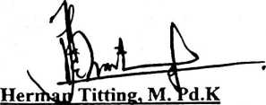
NIDN : 0902018404
Alfrida Lembang, M.Pd.K
NIP :198504102019032012
Panitia Ujian
Ketua
emuel Tokam, M. Th
Nip:196703302006041001
Sel retaris
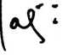
Fajar Kelana, M.Th
Nip| 197902172008011016
Mengetahui
DR./JoniTapingku, M.Th
Nip.196701242005011003
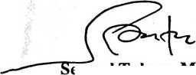


SURAT KETERANGAN PENGECEKAN PLAGIAT  Setelah melalui proses pengecekan dengan menggunakan aplikasi  Plagiarism Cheker X / Turnitin, maka kami Pusat Penelitian dan Pengabdian  kepada Masyarakat (P3M) IAKN Toraja dengan ini menerangkan skripsi yang  ditulis oleh:  Nama Penulis  Nirm  Judul Skripsi | : Citra Dewi Septin  : 2020164484  : Kajian Eksegesis Matius 6:5-6 Tentang Hakikat  Berdoa dan Implementasinya bagi Gereja Toraja  Mamasa Jemaat Sion Balabatu Klasis  Tandukkalua’

Tanggal Pemeriksaan : 29 Agustus 2020
Similarity : 19%
Dinyatakan MEMENUHI SYARAT ambang batas toleransi. Jika di
kemudian hari ditemukan kekeliruan karena keterbatasan aplikasi, seperti adanya
kesamaan dengan karya ilmiah lain yang lebih awal mendapat pengakuan sebagai
hak cipta (misalnya: karya ilmiah tersebut belum publish secara online\ maka
semua konsekuensi yang ditimbulkan menjadi tanggung jawab penulis skripsi.
Demikian surat keterangan ini, untuk dipergunakan sebagaimana mestinya.
.. Penulis Skripsi
JENIPEL.

^&9^6BAHF402223874
6000 ®
RUPIAH
Citra Dewi Septin
Nirim: 2020164484
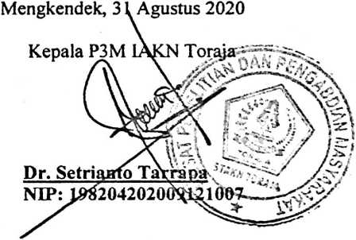


ABSTRAK
CITRA DEWI SEPTIN, NIRM 2020164484, judul skripsi “Kajian
Eksegesis Matius 6:5-6 tentang Hakikat Berdoa dan Implementasinya bagi
Gereja Toraja Mamasa Jemaat Sion Balabatu Klasis Tandukkalua’".
Berdoa merupakan hal yang sangat penting dalam setiap kehidupan
manusia sebagai umat percaya karena menyangkut hubungan dan relasi manusia
dengan Allah, agar manusia semakin mengenal Allah dan memperoleh berkat-
Nya. Namun dalam kehidupan orang percaya tidak selalu berdoa dengan sungguh-
sungguh. Sehingga melalui tulisan ini penulis akan melihat hakikat berdoa
berdasarkan teks Matius 6:5-6 dan Implementasi teks tersebut bagi kehidupan
Gereja Toraja Mamasa Jemaat Sion Balabatu Klasis Tandukkalua', agar di
implementasikan dengan sungguh-sungguh.
Penelitian ini dilaksanakan dengan menggunakan jenis penelitian kualitatif
melalui penelitian pustaka dengan menggunakan metode tafsir eksegesis terhadap
teks Matius 6:5-6 dan penelitian lapangan melalui observasi dan wawancara
terhadapat informan untuk implementasi teks Matius 6:5-6 bagi Gereja Toraja
Mamasa Jemaat Sion Balabatu Klasis Tandukkalua’.
Hasil penelitian menunjukkan bahwa: 1). Hakikat berdoa berdasarkan teks
Matius 6:5-6 terdiri dari dua bagian yakni berdoa dengan motivasi yang benar dan
yang kedua yakni menyediakan waktu dan tempat untuk berdoa. 2). Implementasi
teks Matius 6:5-6 bagi Gereja Toraja Mamasa Jemaat Sion Balabatu Klasis
Tandukkalua’ mereka memahami arti dan makna dari berdoa yang sesungguhnya
tetapi dalam kehidupan mereka tidak melakukannya dengan sungguh-sungguh,
mereka berdoa tidak menfokuskan diri kepada Allah sehingga tidak menikmati
persekutuan dengan-Nya. Dengan demikian penulis menyarankan bagi setiap
pelayan untuk mengajarkan kepada anggota jemaat makna dan cara berdoa yang
benar. Selanjutnya bagi anggota jemaat untuk megubah motivasi mereka dalam
berdoa yakni ditujukan kepada Allah dan bukan kepada manusia serta bagi
anggota jemaat untuk menyediakan waktu dan tempat dalam berdoa agar semakin
mengenal Allah.
Kata Kunci: Hakikat Berdoa

